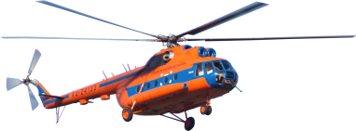 | Министерство транспорта Российской Федерации  Федеральное агентство воздушного транспорта  Акционерное общество «Нижневартовскавиа»  “Nizhnevartovskavia”, Joint stock company
«____»_____________ 2022г. |  |  | №_____________

СПИСОК
на группу лиц
(предоставляется к разовому пропуску на группу лиц №00000000)

№ п/п | Фамилия, имя, отчество | Серия номер документа удостоверяющего личность

Начальник бюро пропусков __________________
Ф.И.О.

